Заключение о результатах публичных слушаний

27.07.2023 г. Боровичи

1. Место проведения публичных слушаний: в конференц-зале Администрации Боровичского муниципального района по адресу: Новгородская обл., г. Боровичи, ул. Коммунарная, д.48 (третий этаж).
2. Дата проведения: 27 июля 2023 года в 17 часов 00 минут
3. В публичных обсуждениях приняло участие: 0 человек
4. Тема публичных слушаний:
Рассмотрение вопроса о предоставлении разрешения на отклонение от предельных параметров разрешенного строительства объекта капитального строительства в отношении реконструируемого индивидуального жилого дома, на земельном участке с кадастровым номером 53:22:0011535:11, в территориальной зоне Ж.1. (зона застройки индивидуальными и малоэтажными жилыми домами), площадью 467 кв.м. по адресу: обл. Новгородская, р-н Боровичский, г. Боровичи, Боровичское городское поселение, ул. Южная, на земельном участке расположено здание, жилой дом, 32а в части отступа от юго-западной границы земельного участка 0 метров, в части отступа от северо-западной границы земельного участка не менее 0,3 метра.
5. Основание проведения публичных слушаний:
Постановление Администрации Боровичского муниципального района от 30.06.2023 № 2165 «О проведении публичных слушаний по предоставлению разрешения на условно разрешенный вид использования земельного участка».
Заключение о результатах публичных слушаний подготовлено на основании протокола публичных слушаний от 27.07.2023 года (приложение на 1 л. в 1 экз.)
6. Перечень поступивших письменных обращений физических и юридических лиц: не поступали.
7. В период публичных слушаний проведено информирование заинтересованных лиц:
7.1. Публикация в газете «Красная искра» № 27 от 06.06.2023 (рис.1); на сайте Администрации Боровичского муниципального района (рис.2).

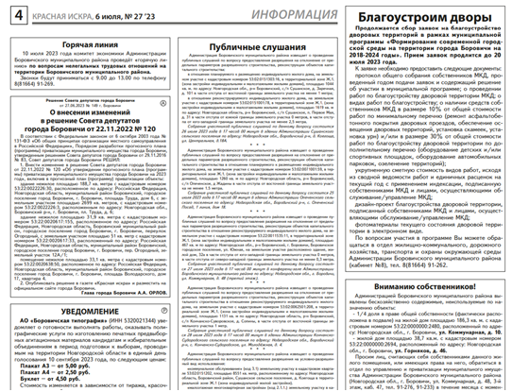

рис. 1

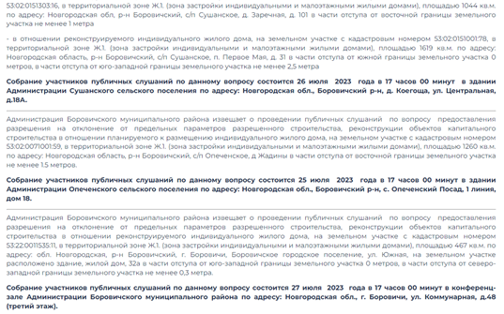

рис.2

7.2. Другие способы информирования не проводились.

8. В результате публичных слушаний по обобщенным материалам могут быть приняты к рассмотрению следующие замечания и предложения:
№ рассматриваемого вопроса | Замечания и предложения
 | не поступало

9. Перечень отклоненных замечаний и предложений:

№ рассматриваемого вопроса | Замечания и предложения | Основание для отклонения
 | нет | нет

10. Выводы по результатам публичных слушаний:
Предоставление разрешения на отклонение от предельных параметров разрешенного строительства объекта капитального строительства Рассмотрение вопроса о предоставлении разрешения на отклонение от предельных параметров разрешенного строительства объекта капитального строительства в отношении реконструируемого индивидуального жилого дома, на земельном участке с кадастровым номером 53:22:0011535:11, в территориальной зоне Ж.1. (зона застройки индивидуальными и малоэтажными жилыми домами), площадью 467 кв.м. по адресу: обл. Новгородская, р-н Боровичский, г. Боровичи, Боровичское городское поселение, ул. Южная, на земельном участке расположено здание, жилой дом, 32а в части отступа от юго-западной границы земельного участка 0 метров, в части отступа от северо-западной границы земельного участка не менее 0,3 метра возможно.

Публичные слушания признаны состоявшимися.

Заместитель председателя комиссии
по землепользованию и застройке Н.В.Ефименко
Исполнитель:
Секретарь комиссии
по землепользованию
и застройке О.В.Иманкулова

